Maven私服nexus使用
1、修改maven 中的配置文件 {M2_HOME}/conf/settings.xml
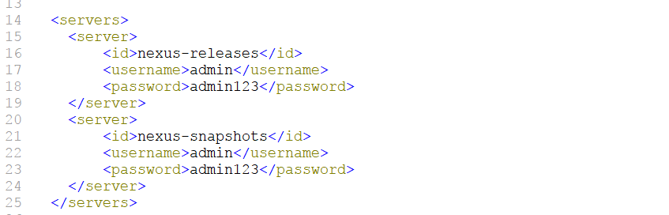

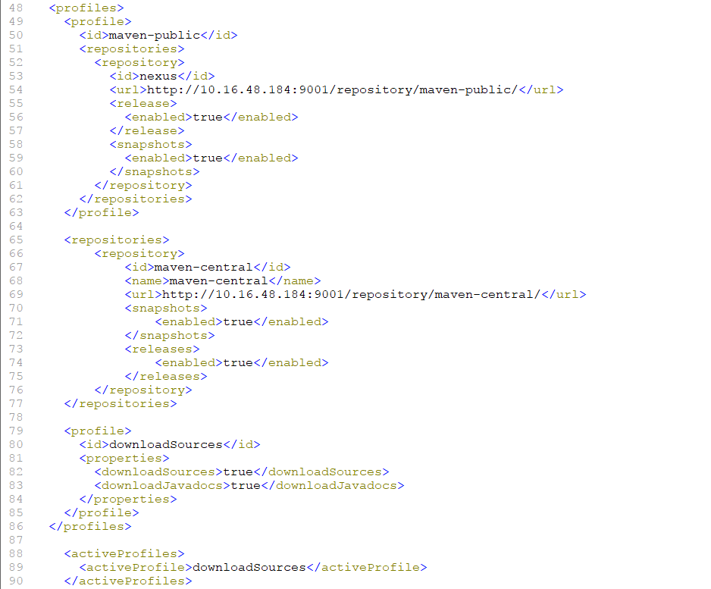

2、修改项目中pom.xml文件
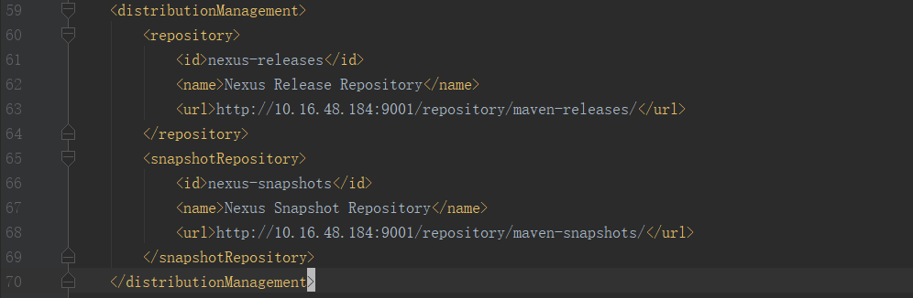

3、上传jar包。 执行mvn deploy
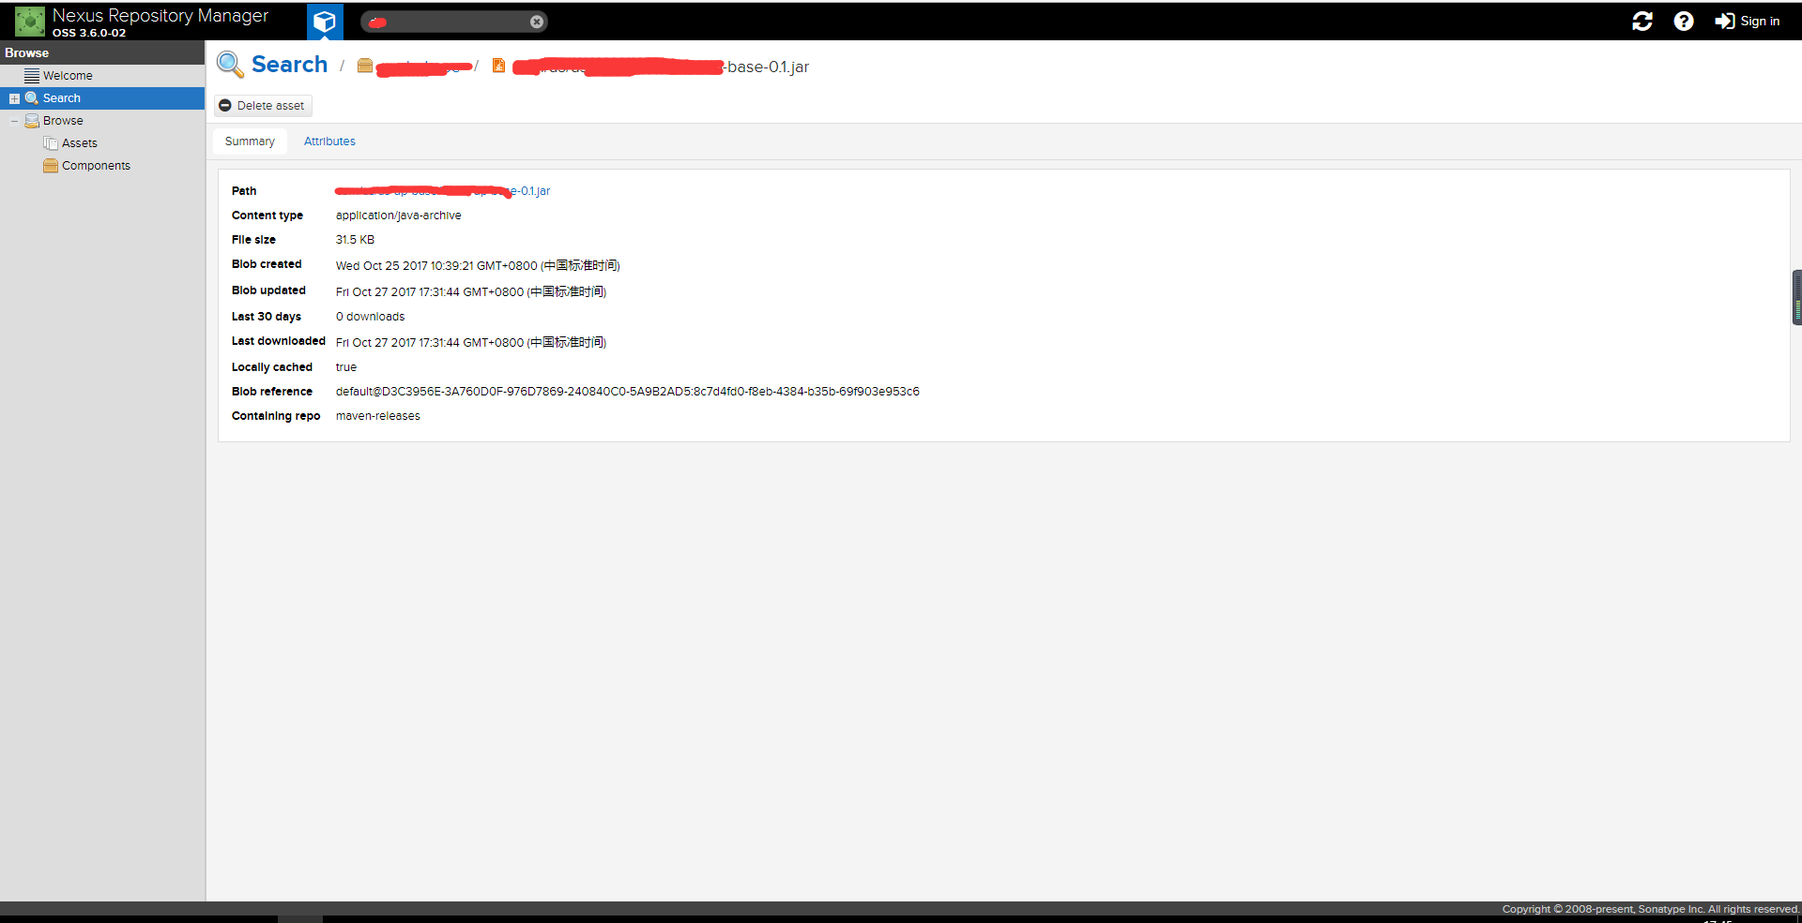

4、上传第三方的jar包
mvn deploy:deploy-file -DgroupId=xom.xom -DartifactId=xom-1.1 -Dversion=2017.10.18 -Dpackaging=jar -Dfile=xom-1.1.jar -Durl=http://10.16.48.184:9001/repository/maven-3rd/ -DrepositoryId=maven-3rd

配置mvn连接到其他服务器
